22. Boeing B-17G Flying Fortress, Boxmeer
Een volgende bommenwerper, dit keer een Amerikaanse B-17G, kwam op 22 januari 1945 rond 14.15 uur neer in een veld tegenover de boerderij van Harry Verberkt niet ver van de Maasoever in de buurt van de Veerstraat bij Boxmeer. Het toestel behoorde tot 351 Bomb Group en maakte deel uit van het 509th Bomb Squadron en werd gevlogen door First Lieutenant Richard (Dick) H. Goldsborough met Second Lieutenant Charles F. Balik als zijn copiloot. Voor hen en de crew was het de vijfentwintigste missie. De B-17G (44-6078, RQ-G) met de bijnaam Hard-Hearted-Mama, maakte op dat moment deel uit van Combat Mission 805 waarbij 206 B-17’s en 258 jachtvliegtuigen, P-47 en P-51’s, voor een bombardement op de Holten synthetische oliefabrieken bij Sterkrade waren bevolen. Dit Vliegende Fort had al het respectabele aantal van 58 missies gevlogen. De Hard-Hearted-Mama was opgestegen van de basis Polebrook in Northamptonshire. Naast de eerste en tweede piloot waren aan boord Flight Officer John Romanishin als navigator, Technical Sergeant Tomas F. Kennedy de radiotelegrafist, Sergeant George F. Shirts als neusschutter, de rugkoepelschutter Technical Sergeant Carl F. Miller, de zijschutter Staff Sergeant Ramsey P. Fendall, de buikkoepelschutter Staff Sergeant John M. Kalapp en staartschutter Sergeant Jack T.
Rushing. Het voorste squadron bombardeerde de oliefabrieken visueel maar de leider van de volgende eenheid, kon zijn bommen niet op dit primaire doel afwerpen door enorme storontwikkeling. Daarop vloog hij naar secundaire doel, het spoorwegrangeerterrein bij Rheine en wierp daar zijn bommen alsnog af. In de omgeving van de oliefabriek van Sterkrade stond veel radar gestuurde Flak opgesteld. Deze trof het tweede vliegtuig in de formatie waardoor twee van de motoren uitvielen. Om het vliegtuig lichter te maken werden de bommen gedumpt. Voor de rest van het squadron was dit aanleiding om ook de bommen af te werpen die daardoor allemaal veel te kort vielen. Ook de Hard-Hearted-Mama werd door de Flak getroffen waardoor motor nummer drie uitviel. Direct na het passeren van Rheine bleef het achter in de formatie en draaide al klimmend naar links weg. Door andere B-17’s in de formatie werd echter geen zichtbare schade aan het toestel gemeld. Door de uitval van de motor die niet in de vaanstand kon worden gezet en dus sterk de snelheid afremde maakte de Hard Hearted Mama zich los uit de formatie. Daarbij daalde de machine langzaam, nu op een zuidwestelijke koers. In de omgeving van Aken werd ook nog motor nummer vier door luchtafweer getroffen. Het was duidelijk dat de thuisbasis in Engeland niet meer gehaald kon worden. Het was Dick Goldsborough’s bedoeling om zolang door te vliegen dat de B-17 voorbij de frontlijn zou komen om dan, vanaf veilige hoogte, zijn bemanning van de parachute gebruik te laten maken. Nadat iedereen het toestel had verlaten trok hij de gashandle dicht waarop de B-17 in een spin kwam en al draaiende naar de aarde zou vallen, westelijk van de Maas. Deze rivier vormde op dat moment de grens tussen geallieerd en Duits gebied. Boven de Maas kon op 20.000 feet (= 6.000 meter) de gehele bemanning veilig uit het toestel springen dat juist oost van de Veerstraat noord van
De B-17G Hard Hearted-Mama in betere tijden een eerdere missie. De witte rook achter het vliegtuig is van een doelmarkeerder.

Boxmeer op de westoever van de Maas neerstortte in een sneeuw bedekt weiland. Deze sector van de Maas was in die periode frontlijn en werd aan de westzijde bezet door het B-Squadron van het Canadese 8th Recce Regiment. De inwoners van Boxmeer waren op dat moment geëvacueerd maar toch waren er enkele getuigen van de val. Over het lot van de neusschutter Shirts bestond aanvankelijk enige onduidelijkheid. Goldsborough suggereerde tijdens zijn debriefing na de gevangenschap dat Shirts door het vuur vanaf de grond zou zijn gedood. Balik stelde in een interview dat hij in de jaren negentig van de vorige eeuw gaf dat Shirts al in het vliegtuig gewond was geraakt en te laat bij kennis kwam om nog op tijd te springen. Een getuige uit Boxmeer wist te vertellen dat hij vanaf een vleugel nog geprobeerd heeft te ontkomen. De hoogte was op dat moment te gering om een sprong met een parachute te overleven. Dit laatste wordt bevestigd door de vondst van zij geopede parachute niet ver van zijn dode lichaam.
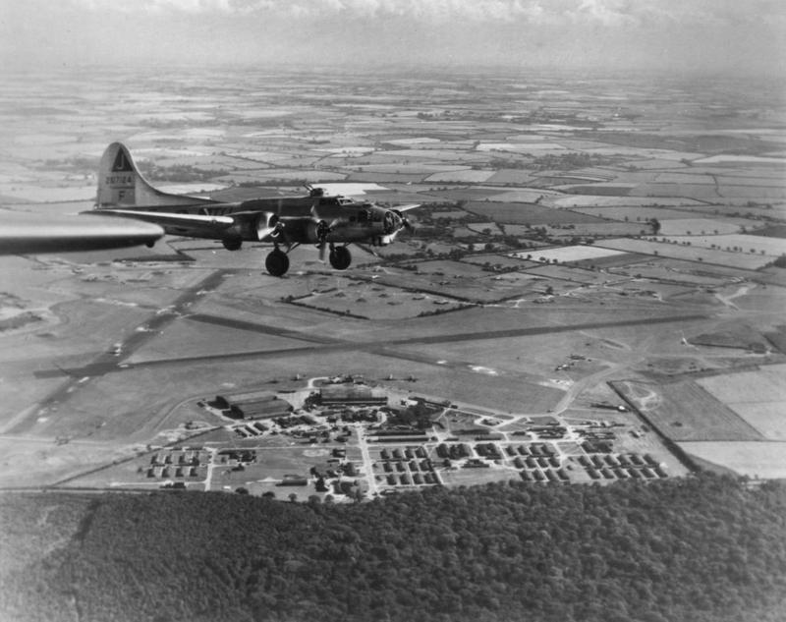
De 351 Bomb Group had de basis Polebrook in Northamptonshire als thuisbasis.

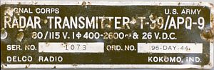
Typeplaatje van de “Carpet III” Radar Jammer T-39/APQ-9, Electronic Counter Measure (ECM) stoorapparaat tegen Duitse Würzburg-radar signalen. Dit plaatje werd gevonden door Dick Reijnen uit Boxmeer.

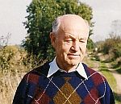 Co pilot Charles Balik visited the crash place in Boxmeer in 1999/
Dick Reijnen uit Boxmeer was de man die de juiste crashplaats van deze B-17 door de vondst van een typeplaatje.

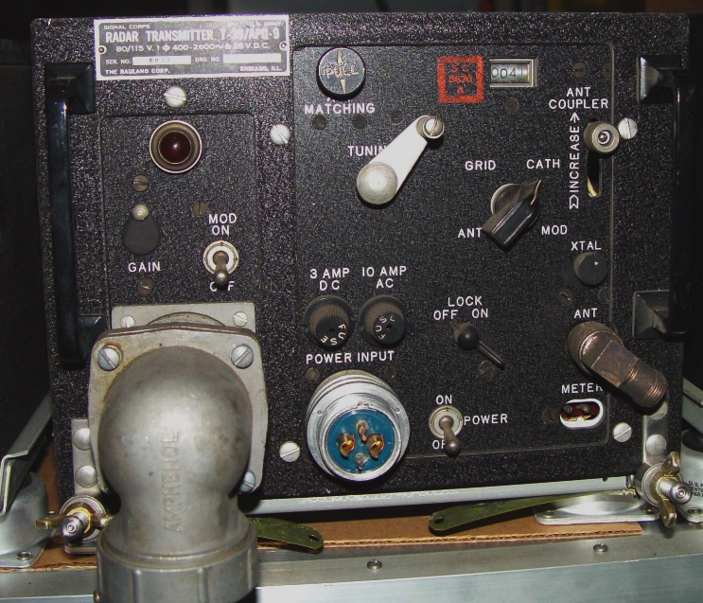
Het stoorapparaat APQ-9b. Een dergelijke set moet zich aan boord hebben bevonden.(Coll. RW)

De Canadezen van het 8th Recce Regiment verklaarden negen parachutes te hebben gezien. Dat werd bevestigd door Duitse militairen vanaf de andere Maasoever. Enkele Boxmeerse getuigen noemden het getal van acht. Feit is dat het dode lichaam van een geallieerde vlieger op zaterdag 3 maart 1945 door burgers werd gevonden bij de Middelsteeg in het Beugense Veld dicht bij de Maasomleiding. Zij rapporteerden de vondst aan de autoriteiten die zijn lichaam werd hij in een veldgraf bij de vindplaats legden. Het graf werd voorzien van een eenvoudig kruis met daaraan zijn identificatieplatjes. Aangezien dit graf in de Brits-Canadese sector lag duurde het enige tijd voordat de Amerikanen op hoogte waren gebracht. Tot 4 april 1945 stond hij bij de de USAAF geregistreerd als Missing in Action. Eerst op 27 mei werd opdracht gegeven tot een herbegrafenis op de meest nabije Amerikaanse militaire begraafplaats. De 14e juli 1945 werd hij herbegraven door toedoen van de 603rd Quatermasters Graves Registration Company op het Amerikaanse kerkhof te Margraten, plot KKK rij 10 graf 236. In januari 1949 werd zijn stoffelijk overschot overgebracht naar Mc.Daniel kerkhof te Cameron in Missouri, de woonplaats van zijn ouders.
Tijdens de parachutedaling werd de bemanning, in het volle zicht van de Duitsers, door hen met infanteriewapens beschoten. Daarbij werd navigator Romanishin in een been
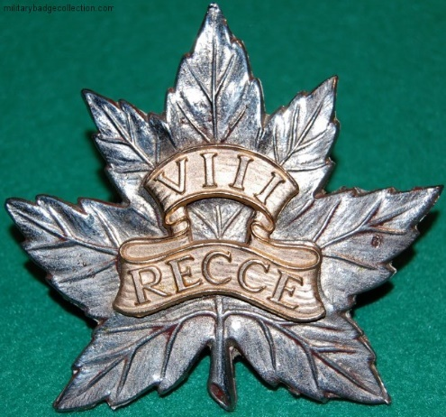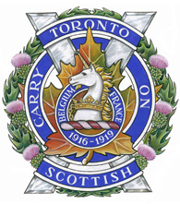
Emblemen van het 8th Recce Regiment en het Toronto Scottish Regiment (Mil. Badge Coll.)

getroffen en raakte piloot Goldsborough gewond aan zijn elleboog. Enigszins afgedreven door de wind kwamen deze bemanningsleden op de oostelijke Maasoever in de omgeving van Afferden aan de grond. Alleen Balik landde, same op de westzijde van de Maas in niemandsland tussen de dijk en de rivier. Daarbij brak hij zijn been. Een Duitse patrouille stak daarop met een rubberboot de Maas over en hij had de pech door drie van deze deze Duitsers gevangen te worden genomen. De Canadezen van het 8th Recce Regiment stuurden een patrouille van tien man naar de het wrak van de Fortress. Daaruit konden zij documenten, kaarten en twee portefeuilles met de hondenpenning (dogtag), van Romanishin en Kennedy veilig stellen.Toen zij ook nog een parachute op de Maasoever wilden bergen kwamen de tien onder Duits vuur te liggen. Een te hulpgeschoten patrouille van het Toronto Scottish Regiment kon met acht an hen terugkeren. Twee 8th Recciers moesten gewond worden achter gelaten zij werden door dezelfde Duitse patrouille die Balik gevangen had genomen ook opgepikt. Een Canadees die een schot in zijn arm had gekregen kreeg van Balik nog een morfine injectie tegen de pijn. Daarop werden alle gevangenen geblinddoekt en met de rubberboot naar de andere zijde van de Maas gebracht. De gewonden werden eerst door een hospitaalsoldaat behandeld en Balik werd naar het ziekenhuis in Wezel gebracht voor verdere behandeling. Daar verbleef hij tot 3 februari 1945
De zes bemanningsleden van de Hard-Hearted Mama die verspreid aan de oostzijde van de Maas landden werden opgepakt door verschillende Duitse landmachteenheden en overgebracht naar de Kommandantur van het Duitse vliegveld Bönninghardt-Xanten.
Omdat hij tussen het gevecht van de Canadezen met de Duitsers was neergekomen werd Staff Sergeant Ramsey Fendall eerst nog in dekking gehouden door soldaten van Flakafdeling 881. Daar ontmoette hij zijn vrienden. Samen met Tom Kennedy bracht hij, onder begeleiding, de gewonde Romanishin naar een verbandpost. Uiteindelijk belandden deze Amerikanen in het krijgsgevangenkamp Dulag Luft West te Wetzlar in Hessen voor ondervraging en van daar naar het Stalag 7-A krijgsgevangenkamp in Mooseberg bij München . Een tweede Duitse patrouille deze van drie officeren werd in een Kübelwagen naar de Maas gestuurd om zo mogelijk het wrak te onderzoeken. In de omgeving van ‘De Hooge Heide’, nadat ze kasteel Bleijenbeek waren gepasseerd werd de Kübel gezien door een P-47. De vlieger van deze Thunderbolt nam het voertuig onder vuur waarbij Oberleutnant Otto Landwin en Oberfeldwebel Wolfgang Wunderlich en de chauffeur sneuvelden. Alleen Leutnant Hans-Georg Michael overleefde de
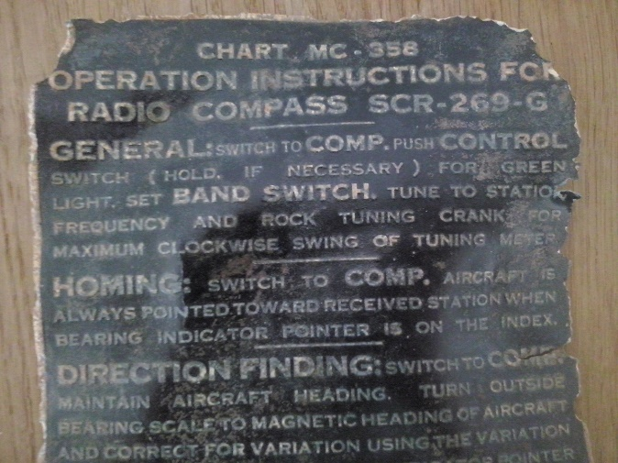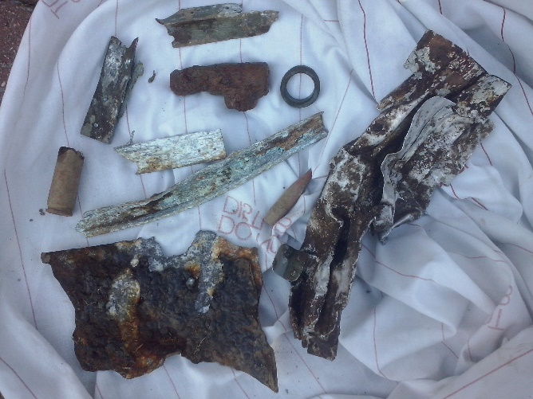
Onderdelen van deze B-17 gevonden op de crashplaats. Li. Deel van de instructieplaat van het radiokompas en Re. Losse onderdelen waaronder een .50 kaliber huls.

beschieting, zij het zwaar gewond.
Dick Reijnen uit Boxmeer vond in de jaren ’90 de exacte locatie van het neergestorte vliegtuig. Het begon met de vondst van een typeplaatje van de zender van de “Carpet III” Radar Jammer T-39/APQ-9 ¹ van de B-17. Met dat plaatje als uitgangspunt is Martin van Sleeuwen op onderzoek uitgegaan. Hij heeft bijna alle gegevens over het vliegtuig en zijn bemanning gevonden. In 1999 ging Charles Balik, de inmiddels 73-jarige co-piloot van toen, met Dick Reijnen naar de plaats van de crash en vertelde daar hoe het er aan toe was gegaan. Het vliegtuig was in een vaste stuurstand gezet, zodat het rondjes bleef vliegen, al kwam het wel steeds lager. De bemanningsleden hebben daarop allemaal op tijd van een veilige hoogte kunnen springen met uitzondering van de neusschutter” Shirts.
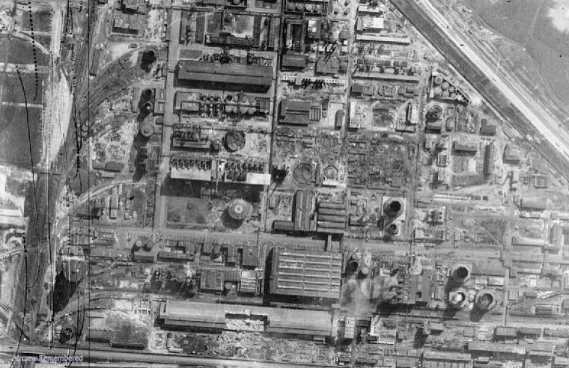
Beeld van de schade aan de synthetische oliefabrieken te Sterkrade na enkele bombardementen. (Coll.RW)

Het was voor Dick een hele ervaring toen die piloot zo voor hem stond. Balik heeft na de oorlog nog dertig jaar op grote burgervliegtuig gevlogen. Dick Reijnen meldde nog een bijzonder detail met betrekking tot deze crash. Een boer uit de omgeving maakte van een van de vleugels van de B-17 een roeiboot, die hij later echter weer moest inleveren bij de Amerikanen.
¹ De Carpet III Radar Jammer T-39/APQ-9 was een stoorzender van Amerikaans fabricaat voor gebruik aan boord van vliegtuigen. Het stoorde de frequenties van de zendersignalen van de Duitse Würzburg richt- en volgradars. Het gemoduleerde signaal door de roterende dipool van de Duitse radar werd met een tegenmodulatie teruggezonden waardoor de hoekmeting van de Würzburg werd verstoord.

